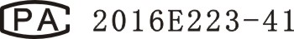
01320365 (2102)


DDSY201型

单相电子式预付费电能表

使
用
说
明
书

新 天 科 技 股 份 有 限 公 司
地址：郑州高新技术开发区红松路252号
电话：0371-56160850 56160852(市场部)
0371-67985258 67980519(售后服务部)
http://www.suntront.com
E-mail:info@suntront.com
邮编：450001
注意事项：
- 运输存贮
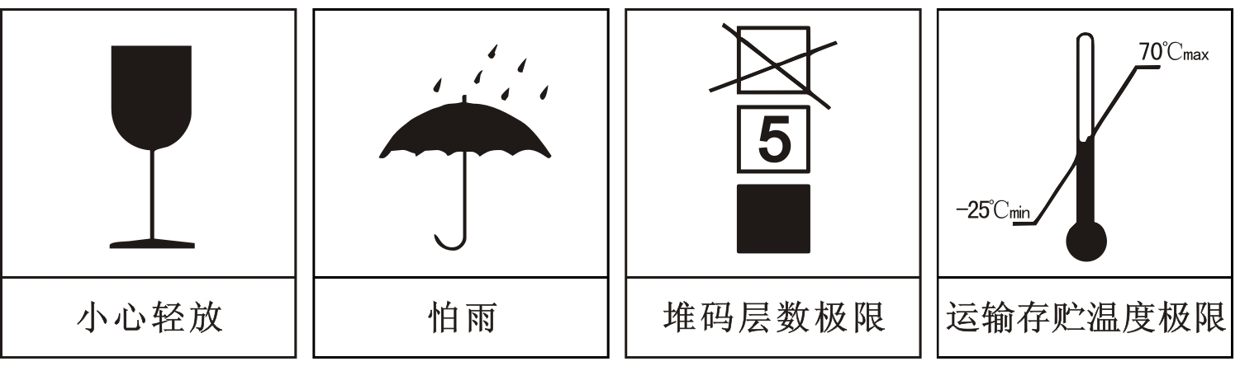
- 本电能表的接线方式与普通电能表不同，请严格按照接线图进行接线，否则可能导致火线与零线短路。
- 请勿在回路2接空调，否则可能导致回路1负载识别功能异常。
- 通过电能表的电流请勿超过额定最大电流，否则可能烧毁电能表或者影响计量准确性。
- 请妥善保管IC卡，避免折弯、弄断。
- 对电能表刷卡请勿过快，等显示屏显示完第二屏后方可把卡拿走。

一．概述
DDSY201型单相电子式预付费电能表是我公司研制、生产的新一代智能化电能表。该电能表具有电能计量、预付费、双路定时通断电、双路恶性负载识别、双路分时限容报警、余额报警、通讯等功能。
该电能表采用专用电能计量芯片和高性能微处理器，结合MF1卡预付费处理电子模块和目前国内先进的IC卡技术和SMT工艺，用以计量频率为50Hz的单相交流有功电能。具有计量准确、精度稳定、安全保密、性能可靠、功能齐全、低功耗、操作简单方便等优点，是我国改革用电体制、实现用电商品化的理想产品。

二．执行标准
GB/T 17215.321—2008《交流电测量设备 特殊要求 第21部分：静止式有功电能表(1级和2级)》
GB/T 17626.4—2008《电磁兼容 试验和测量技术 电快速瞬变脉冲群抗扰度试验》
GB/T 18460.3—2001《预付费电度表》
DL/T 645—1997《多功能电能表通信规约》

三．技术指标
（一）准确度等级：1级。
（二）基本电流Ib（额定最大电流Imax）：5(20)A、10(40)A、15(60)A和20(80)A。
（三）电表常数：3200imp/kWh、1600imp/kWh（详见标牌）。
（四）参比电压：AC220V。
（五）参比频率：50Hz。
（六）工作电压范围：AC220V±20%。
（七）功耗：电压线路功耗≤0.5W，2VA；电流线路功耗≤1VA(Ib)。
（八）计时精度：时钟计时误差<±0.5s/d；时钟温度变化系数<0.01s/d﹒℃。
（九）数据存储：断电情况下电能表内数据可保存10年，IC卡刷卡次数10万次以上。
（十）工作环境条件：
工作温度范围：-15℃～+55℃。
极限工作温度范围：-25℃～+70℃。
相对湿度： ≤85%（+25℃）。
（十一）起动：在参比电压、参比频率及COSф=1.0条件下，当负载电流为0.4%Ib时，电能表采样指示灯能连续闪亮。
（十二）潜动：电能表在施加115%额定电压，电流回路断开时，电能表采样指示灯不闪亮。
（十三）绝缘：电能表的所有线路对表壳间能经受波形为1.2/50μs，峰值为6kV的脉冲电压，以任意一种极性施加10个脉冲，不出现电弧放电和击穿现象。电能表的线路对地绝缘经受频率为50Hz的实际正弦波形的交流电压4kV历时一分钟的试验不击穿。

四．主要特点及功能
（一）采用非接触式IC卡技术，防水、防潮、防尘、抗磨损、抗外界电磁攻击等技术特点。
（二）采用美国MICROCHIP单片机及ATMEL非易失性IC存储器等进口元器件，保证了产品的可靠性、易用性和安全性。
（三）低功耗8位液晶显示，显示更为直观，功耗更低；配合高亮度背光灯便于光线不足时查看信息。
（四）一表一卡，不同用户的IC卡在相互的电能表中不起作用。
（五）不同供电单位的IC卡不能通用。
（六）IC卡双向传递数据，通过IC卡回传表内用电数据，方便管理。
（七）当有反接窃电时，同样记录用电，具有一定的防窃电功能。
（八）双路定时通断电功能：电能表支持第1、2回路分别定时通断电功能，第1、2回路可单独设置3个时段，电能表在时段内合闸通电，而在时段之外拉闸断电。周休日和工作日可分别设置不同的时段并自动切换，周休日可选择一周之内的任意一段日期。
（九）双路恶性负载识别功能：电能表支持第1、2回路分别识别恶性负载功能，当电能表某一回路检测到恶性负载功率超过设置的起始功率时该回路拉闸断电，拉闸后电能表可自动解除报警并合闸。电能表在出厂时默认负载识别功能为关闭。
（十）双路限容功能：电能表支持第1、2回路分别限容报警功能，当电能表某一回路用电功率超过设置的用电功率值时，该回路自动拉闸断电，便于对用电负荷的有效控制，拉闸后电能表可自动解除报警并合闸。将电能表总限容功率值设置为0时，可开启双路分时限容功能。每个回路可单独设置3个时段，每个时段对应1个限容功率值。
电能表在出厂时的限容功率默认为15840W，分时限容功能默认为关闭。
（十一）余额报警提醒功能：当电能表内剩余金额扣减到设置的声光报警阀值（AL1）时，背光灯闪烁、报警指示灯点亮，提醒用户剩余金额不足，此时刷卡可解除报警，如未及时充值继续用电当表内剩余金额扣到设置的拉闸报警阀值（AL2）时电能表拉闸断电，再次提醒用户及时购电，此时等待2分钟或刷卡可解除报警并合闸。AL1、AL2设置为0时，无余额报警提醒功能。电能表在出厂时AL1为100、AL2为0。
（十二）双路违规用电记录功能：当电能表某一回路出现恶性负载识别报警拉闸、限容报警拉闸等违规用电时，电能表可记录该回路违规用电类别及违规用电发生时间，并显示违规用电次数（AL6）。违规用电记录可通过通讯查询。
（十三）双路实时监控功能：可通过通讯查询电能表两个回路实时工作状态。
（十四）整点冻结功能：电能表在整点时冻结1次累计用电总电量，可冻结24h的数据。整点冻结记录可通过通讯查询。
（十五）透支用电功能：当电能表内剩余金额为零时，如果透支功能打开则电能表不会拉闸，继续供电，直到透支用电金额达到可透支金额限值电能表拉闸断电。可透支金额限值可根据实际需要自由设置，设置为零时关闭透支用电功能。电能表在出厂时透支用电功能默认为关闭（AL3为0）。
（十六）阶梯电价功能：可以设置两个分档电量以及三个电价。电表在一个计费周期内，使用电量小于等于第一个分档电量时，采用单价一；大于第一分档电量而小于等于第二分档电量时，采用单价二；大于第二分档电量时采用单价三。电表从每月结算日零时到次月结算日零时为一个计费周期。
（十七）结算功能：可存储本月、上月的月总用电量。电表在结算日零时进行结算，把本月的月总用电量转存入上月的月总用电量，重新从单价一开始计费。
（十八）月免费电量功能：通过设置的月免费电量参数，电能表在每月的结算日零时自动发放本月可供免费使用的电量。免费电量不会扣减用户金额，但计入结算周期累计用电量中。免费电量可设置为叠加和覆盖两种模式。在叠加模式本月未用完的免费量在结算时可累计到下个月的免费量中。在覆盖模式本月未用完的免费量在结算时清零，重新发放免费量。电能表在出厂时默认发放模式为覆盖，发放量为零。
（十九）后付费功能：可通过管理软件启用后付费功能。使用后付费功能时，电能表余额用完后不拉闸断电，用户可继续使用。定时通断电功能正常运行。
（二十）报警指示功能：电能表支持恶性负载识别拉闸报警、限容拉闸报警、声光报警、余额拉闸报警四种报警方式，不同的报警有不同的显示组合。恶性负载识别拉闸报警、限容拉闸报警时报警指示灯点亮，电能表拉闸，显示器显示故障代码及锁标志，背光灯亮；声光报警时报警指示灯点亮、背光灯闪烁，余量拉闸报警时报警指示灯点亮、电能表拉闸、显示器显示锁标志、背光灯闪烁。
（二十一）自动解除报警功能：电能表在报警拉闸后可自动解除报警并合闸，自动解除报警时间可设置，使用网络预付费功能的电能表在出厂时自动解除报警时间默认为2分钟。使用MF1卡预付费功能的电能表在出厂时默认关闭自动解除报警功能。
（二十二）支持网络（远程）和MF1卡两种预付费方式，且两种方式可交替使用：电表采用RS-485通讯方式和采集器通讯，而采集器则可以通过多种方式和集中器通讯，集中器和控制终端（电脑及管理系统）相连，实现远程控制、抄表、充值等操作。
（二十三）支持免清零开户功能：电能表出厂后首次使用支持免清零开户功能，即不用清表即可实现开户功能。还可以实现出厂预留金额在开户时自动扣除功能。
（二十四）具备RS-485和红外通讯功能：实现抄取用户数据、控制用电等功能。
（二十五）显示项可设置功能：通过显示设置卡或通讯指令可设置轮显显示项、用户卡充值显示项、用户卡查询显示项。
（二十六）充值、校时、清零可记录功能：可存储最近16条充值、校时、清零记录。

五．工作原理
采用非接触式IC卡（射频MF1卡，下同）作为信息的载体，实现预付费功能。用户持IC卡到供电单位交款购电，供电单位用管理机将购电金额写入IC卡中，用户将IC卡靠近电能表卡感应区，电能表即可合闸供电。电表按照设定的阶梯电价计量，当表内剩余金额等于报警金额时，拉闸断电，此时用户在感应区刷卡即可恢复供电；当剩余金额为零时，自动拉闸断电，用户必须再次持卡交费购电，才可以恢复用电。
注1：使用网络预付费时，用户不需持卡缴费，拉闸报警后可自动解除报警。
注2：使用后付费功能时，余额不足电能表不会拉闸断电。
电能表两个回路可分别设置启用或取消恶性负载识别功能，当恶性负载识别功能设置为启用时，通过检测电流特征，当某一回路负载功率及功率因数同时大于该回路负载识别起始功率（可设置，默认为800W）及负载识别功率因数（可设置，默认为0.996），电能表该回路拉闸断电，报警后可自动解除并合闸。
电能表可通过设置豁免功率值，来避免允许大功率电器在工作时造成负载识别报警。通过RS-485通讯，每个回路的豁免功率值可设置8个功率点及1个豁免区间。豁免功率值可根据电器的标称功率进行设置，也可在该回路负载报识别警拉闸后，通过查询负载报识别警时电能表记录的实际功率值进行设置。

六．使用方法

（一）对电能表清零（网络预付费时可在管理软件上远程操作）
开户前必需将电能表中出厂预留的供检表用剩余金额清零。把清零卡靠近电能表的刷卡感应区，显示“CLr”之后，方可把卡拿走。清零卡不清零设置卡设置信息。
注：使用免清零开户功能时可跳过此步操作。

（二）对电能表进行参数设置（网络预付费时可在管理软件上远程操作）
开户前需要设置电能表读写IC卡使用的扇区块号、认证密码、分档电量、阶梯电价、限容功率、负载识别功率、定时开关时段以及结算日等参数。把IC卡放在管理机感应区，在管理软件中选择填写相应的参数信息，最后由管理系统生成设置卡。持卡在电能表刷卡感应区刷卡即可把设置参数存储到电能表存储器中。

（三）对电能表开户（网络预付费时可在管理软件上远程操作）
新装用户在第一次购电时，把非接触式IC卡放在管理机感应区上，由管理系统生成一张开户卡，将此卡在电能表的感应区刷一下，电能表自动读取卡中数据并记录在表内存储器中，以后用户持此卡就可正常购电。此卡所管理的智能表分别读取对应区号的数据进行购电。
本电能表出厂时预留一定余额供开户前暂时用电，供电单位可通过管理软件的“用户档案”选择对电能表开户前用户所用电量进行计费或不计费。把用户档案中“出厂预留电量”输入零则开户前用户所用电量不计费；把用户档案中“出厂预留电量”输入非零数据（必须和电能表出厂预留金额一致）则对开户前用户所用电量进行计费。
如选择对开户前所用电量不计费，在管理中心软件写卡开户后，用户持卡直接刷出厂后未清零的电能表即可开户成功，出厂预留电量以及开户前用电量自动清除并将开户信息输入电能表。
新装用户在第一次购电时到供电单位缴费开户，管理人员把IC卡放在管理机感应区上，由管理系统根据用户开户金额生成一张开户卡发给用户，用户持卡在电能表的感应区刷卡，电能表自动读取卡中数据并记录在表内存储器中，此卡即成为此用户的购电卡，以后用户持此卡就可正常购电。
注：管理软件用户档案中“出厂预留电量”数据输入必须正确，否则将给供电单位或用户带来经济损失。

（四）运行
电能表根据设定的电表常数自动累计电能并核减剩余金额，当剩余金额等于报警金额时，电能表拉闸断电，提醒用户及时购电。此时将用户卡靠近电能表感应区即可恢复供电，也可等待电能表自动解除报警并合闸。当剩余金额为0时再次拉闸断电。此时用户需重新购电方可恢复供电。
注：使用后付费功能时，余额不足不会拉闸。
如设置有限容功率，电能表自动检测当前用电功率是否超过设置的限容值，如果用电功率大于设置的限容值时电能表拉闸断电，此时将用户卡靠近电能表感应区即可恢复供电，也可等待电能表自动解除报警并合闸。如不需要限容功能，需将限容功率设置为15840。所设置的限容功率不要超过下表范围：
电流规格 | 5（20）A | 10（40）A | 15（60）A | 20（80）A
限容功率范围 | 0W～4400W | 0W～8800W | 0W～13200W | 0W～15840W

（五）购电（网络预付费时可在管理软件上远程操作）
用户持IC卡到供电单位交费购电，供电单位把购电金额写入IC卡中，用户持卡在电能表感应区刷卡，电能表显示本次购电金额d = xxxxxx时即可把卡拿走，购电充值成功。

（六）补卡
用户购电卡丢失，可到供电单位申请补卡，由供电单位根据用户剩余金额进行补卡。补卡成功后即成为用户卡，原用户卡作废。

（七）用户自查
把充值后的用户卡靠近电能表卡感应区，电表将把相关信息轮流显示一遍。平时用电过程中也可把用户卡靠近电能表卡感应区，电表将把相关信息轮流显示一遍。

（八）受检
可用检查卡检查电能表的显示和拉、合闸功能是否完好。使用检查卡时，电能表会根据继电器当前状态反向动作一次（已合闸的电能表将拉闸；已拉闸的电能表将合闸），显示屏依次显示用户相关信息。刷检查卡拉（或合）闸后再次刷卡、停电再来电，电能表合（或拉）闸，恢复原供电状态。

（九）其它

A．RS-485通讯（可选）
通过RS-485通讯可实现远程控制拉合闸、抄表，方便供电单位统一管理。

B．红外通讯（可选）
具体功能同RS-485通讯。

C．蜂鸣器提示（可选）
上电时和红外通讯时及刷卡正确后，蜂鸣器短鸣两声；刷卡失败时蜂鸣器长鸣一声。

D．背光灯提示（可选）
上电时和红外通讯时及刷卡后，背光灯点亮，一段时间后自动熄灭。

E．指示灯提示
“脉冲”指示灯在用电时闪烁，用电负荷越大闪烁频率越快；“报警”指示灯在负载识别拉闸、限容拉闸、余额不足时常亮，在刷卡成功及通讯（部分指令）时闪烁45秒。

F．显示提示标记
提示符 | 意 义 | 提示符 | 意 义
b= | 用户卡号 | L0= | 剩余免费电量（kWh）
A= | MF1卡使用的块号 | d1、d2 | 阶梯电量/分界点（kWh）
d= | 本次购电金额(元) | F1、F2 | 本月、上月累计用电量（kWh）
P= | 购电总金额(元) | J1、J2、J3 | 阶梯电价（元/ kWh）
L= | 剩余金额（元） | Er | 读卡错或校验错
F = | 累计用电总电量（kWh） | Eb | 用户卡号错
r= | 限容功率（W） | EL | 充值金额超限
AL2= | 拉闸报警阀值（元） | E1/E2/E3 | 读卡错
AL3= | 可透支金额限值（元） | E5 | 非本系统卡
AL5=on/oFF | 负载识别功能开/关 | EP | 购电总金额错
AL6= | 违规用电次数 | E8/E8-1/E8-2 | 双路/回路1/回路2超负荷报警
Add= | 表地址（通讯地址） | E9/E9-1/E9-2 | 双路/回路1/回路2恶性负载报警
P0= | 负载识别起始功率（W） |  | 正在通讯
y= | 结算日 |  | 继电器拉闸
r1= | 回路1当前分时限容功率（W） | kWh | 电量单位：度
r2= | 回路2当前分时限容功率（W）

注：AL5、AL6、P0分屏显示，第一屏显示回路1的参数，第二屏显示回路2的参数。

七．常见故障处理

(一) 在使用过程中电能表拉闸限电

1、电表液晶提示E8用电负荷过大，刷卡或等待2分钟可合闸供电，减小负荷后可正常持续用电。

2、电表剩余金额小于拉闸报警阀值，刷卡或等待2分钟可合闸供电，请及时购电否则当剩余金额为0时不会再合闸供电。

3、电表液晶提示E9正在使用恶性负载电器，刷卡或等待2分钟可合闸供电，关闭恶性负载电器后可正常持续用电。

(二) 在使用过程中电能表回路1负载识别异常

1、回路2有空调设备接入，把空调设备移到回路1后可正常持续用电。

(三) 线路侧有电，用户侧无电

1、请查看电表的接线方式是否正确，请按正确的接线图进行接线。

2、欠费拉闸，到供电部门购电方可合闸供电。

(四) 无法与电能表通讯

1、查看表通讯地址、波特率及奇偶校验是否正确；电能表的通讯波特率为1200pbs，校验和为偶校验，通讯地址为标牌上的流水号。

2、通知供电部门检查电能表的通讯线路是否完好。

八．外形、安装尺寸与接线图

（一）外形、安装尺寸
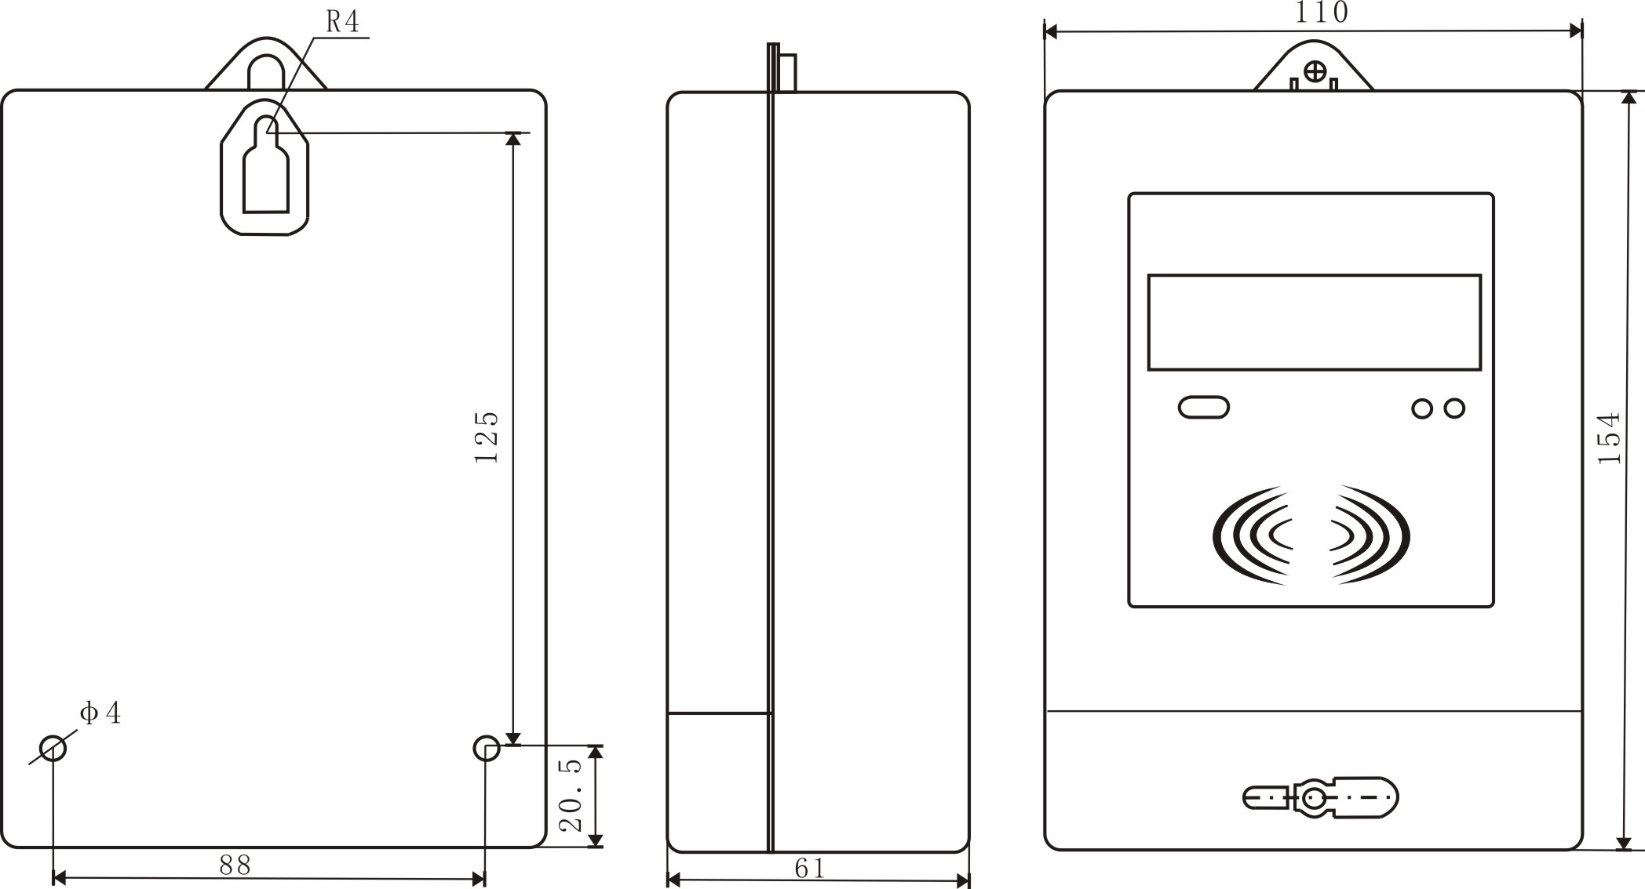

（二）接线图
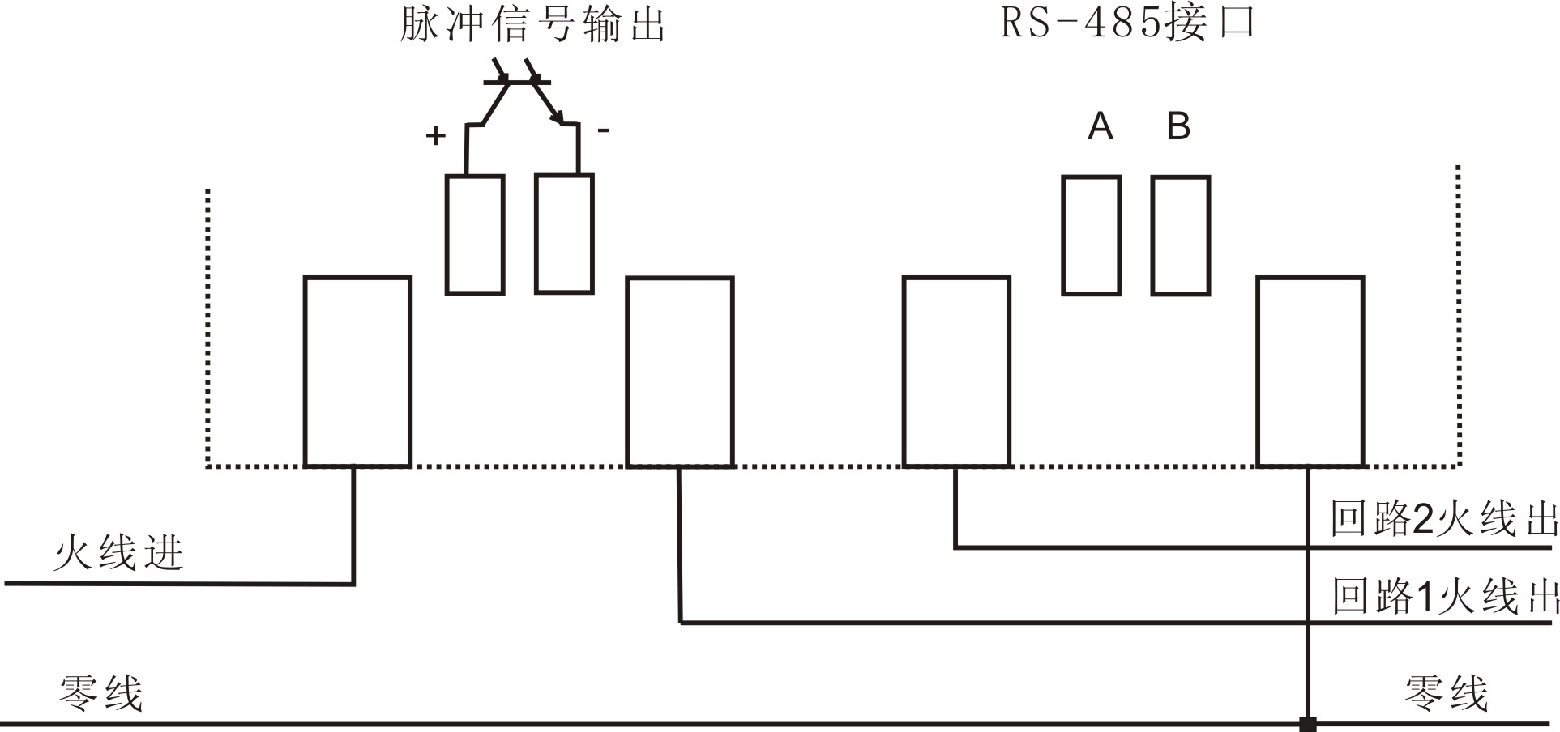
DDSY201接线图
注：空调接回路1，否则导致负载识别功能异常。

九．安装
（一）电能表应在符合工作条件的环境中安装使用，不应受到振动和冲击。在有污秽和可能损坏电能表的场所，应用保护箱保护。
（二）接入电能表的电压应符合参比电压值，电流不应超过额定最大电流值，应按接线图进行接线。
（三）回路1可接入空调和照明设备，回路2可接插座供其他用电设备使用。

十．校验
（一）脉冲信号输出是无源的光耦输出，脉冲输出信号频率为3200imp/kWh或1600imp/kWh（详见标牌）。
（二）校验电能表的标准偏差估计值时，需将检定装置每次计算误差的脉冲个数（即试验圈数）设置为N≧8（或将试验圈数的最小试验时间设置为4秒以上）。

十一．运输与贮存
(一) 电能表在运输和拆封时不应受剧烈冲击。
(二) 电能表应存放在原包装内，放置在室内支架或隔板上，环境温度-40℃～+70℃，相对湿度不超过85%，空气中不应含有足以引起腐蚀的气体。
(三) 电能表整箱叠放的高度不超过五层，拆箱后单只包装的电能表叠放高度不超过五只，内包装拆封的电能表应尽快挂网运行，不宜长期搁置。

注：本说明书所示图仅供参考，不作为产品检验的依据，如实际产品与本说明书不同，请以实物为准，或向我公司咨询。

